Федеральное агентство связи

Сибирский Государственный университет Телекоммуникаций и Информатики

ОТЧЕТ

к лабораторной работе №4 тема «Исследование ВАХ диода. Исследование ВАХ биполярного транзистора. Исследование звукового модуля на основе ISD1820.» по дисциплине: Электротехника и Электроника

Выполнили студенты Бжицких Н.М

Ланин В.Р

группы ТТМ-21 Дата отчёта /16 /декабря 2024 г.

Подпись студентов

Проверил преподаватель Забелин С.Л. Дата проверки / / 2024 г. Оценка работы Подпись преподавателя

Новосибирск, 2024 г

1. Цель лабораторной работы

Целью лабораторной работы является проведение серии экспериментов с подключением различных электронных устройств, в частности, исследование вольт-амперной характеристики (ВАХ) диода и биполярного транзистора, а также изучение работы звукового модуля на основе ISD1820.

Ход работы

В ходе работы провели измерения прямой ветви ВАХ диода, фиксируя значения напряжения и тока. Полученные данные позволили построить график зависимости тока от напряжения. Аналогично была проведена работа с биполярным транзистором, где исследовались его входные характеристики.

Исследование ВАХ диода

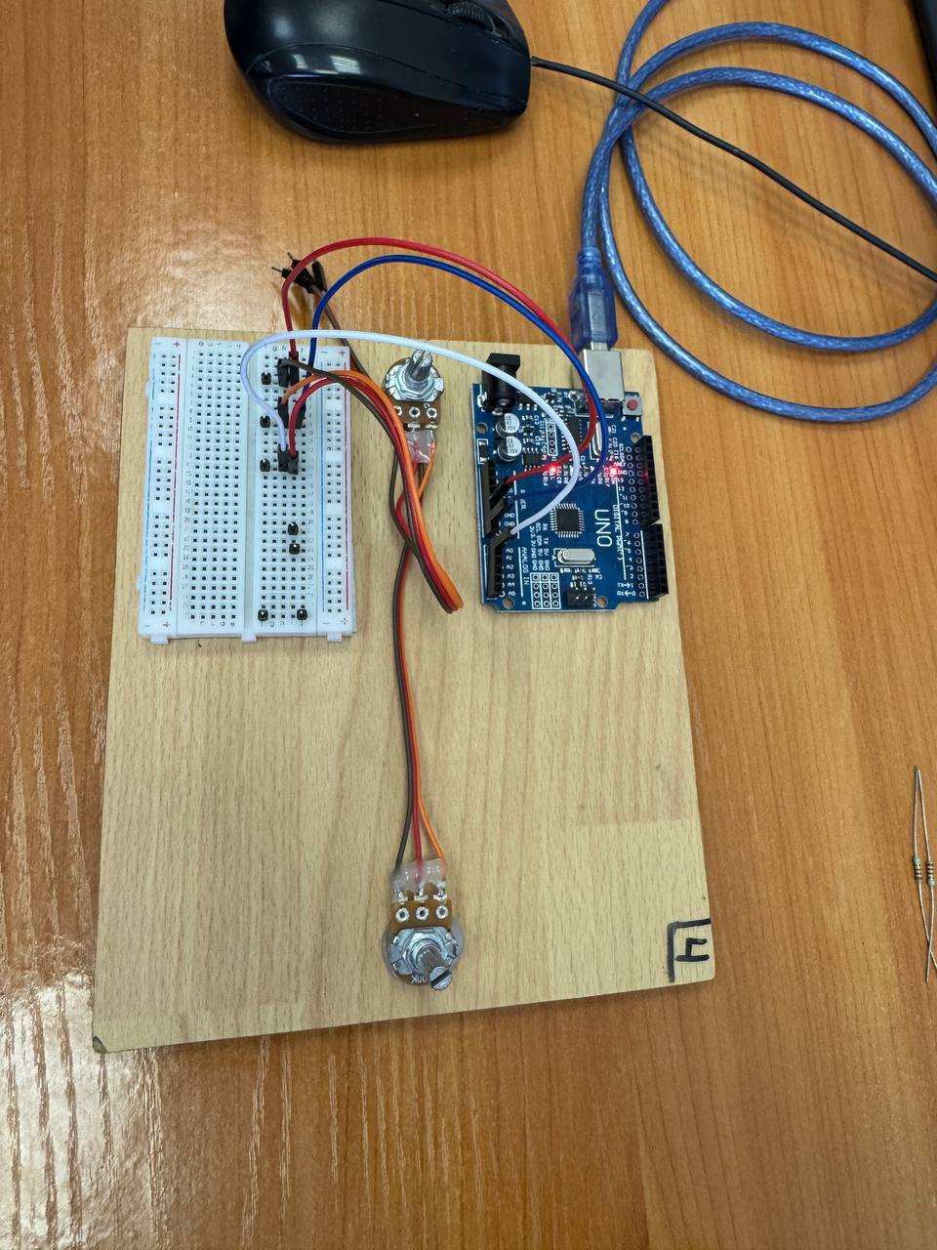

1. Исследование ВАХ биполярного транзистора

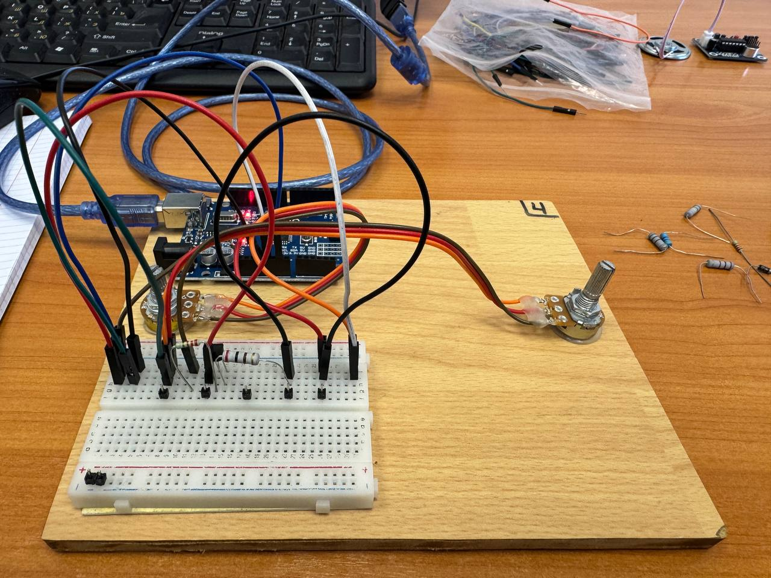

Измерение прямой ветви ВАХ диода:

|  |  |  |  |  |  |  |
| --- | --- | --- | --- | --- | --- | --- |
| Uпр, В | 0,04 | 0,44 | 0,54 | 0,64 | 0,74 | 0,8 |
| Iпр, мА | 0 | 0,01 | 0,4 | 2,66 | 21,4 | 76 |

Исследования входной характеристики:

|  |  |  |  |  |  |
| --- | --- | --- | --- | --- | --- |
| Iб, мА | 25 | 100 | 300 | 600 | 900 |
| Uбэ, В | 0,59 | 0,62 | 0,66 | 0,68 | 0,73 |

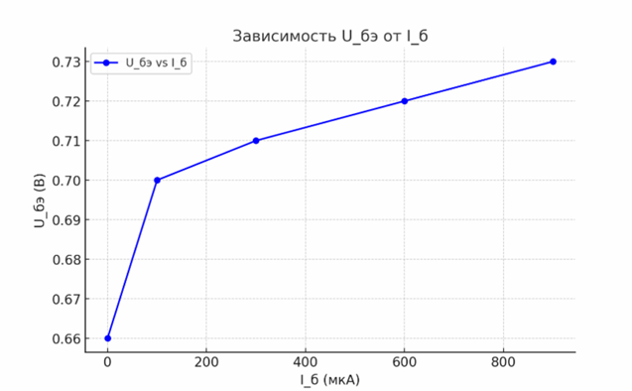

|  |  |  |  |  |  |  |
| --- | --- | --- | --- | --- | --- | --- |
| Uкэ, В | 0 | 0,1 | 0,2 | 0,4 | 1 | 3 |
| Iк, мА | 7,5 | 7,8 | 8,3 | 9,3 | 12,3 | 16,4 |

1. Исследование звукового модуля на основе ISD1820

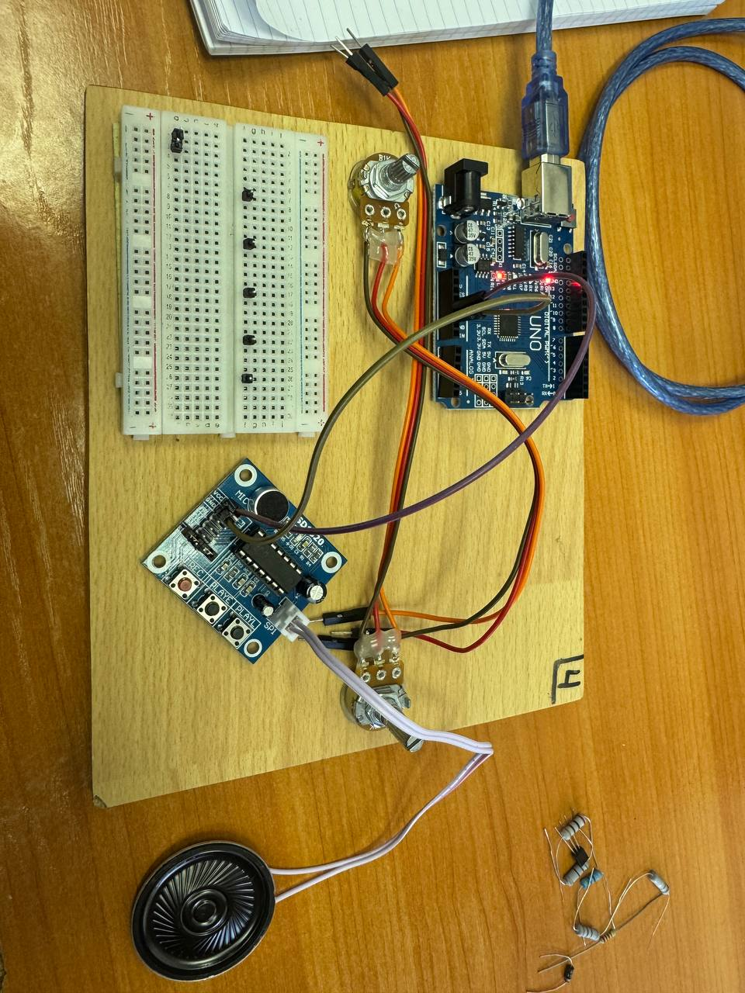

Вывод: серия опытов оказалась удачной. В ходе лабораторной работы были проблемы с подключением звукового модуля, но мы справились и записали видео.